各項次測試佐證

DP00 登入後主頁

DP00 第 1 項
欄位 | 內容
測試內容 | 以任一帳號登入，應進入本頁並於上方顯示「歡迎，」加上登入者姓名；於任一作業畫面按頂列的「教育訓練文件管理系統」應回到本頁，按頂列右上的姓名應進入 DP10 個人資料維護。
實際結果 | 示範管理者登入後進入主頁，上方顯示「歡迎，示範管理者」；於使用者管理畫面按頂列「教育訓練文件管理系統」後回到主頁；按頂列右上的姓名「示範管理者」後進入個人資料維護
判定 | 通過

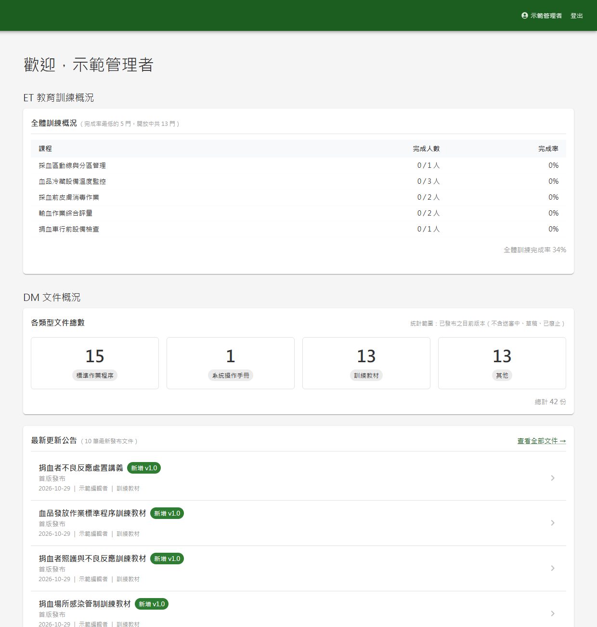
圖 1 DP00 第 1 項（第 1 張，共 3 張）
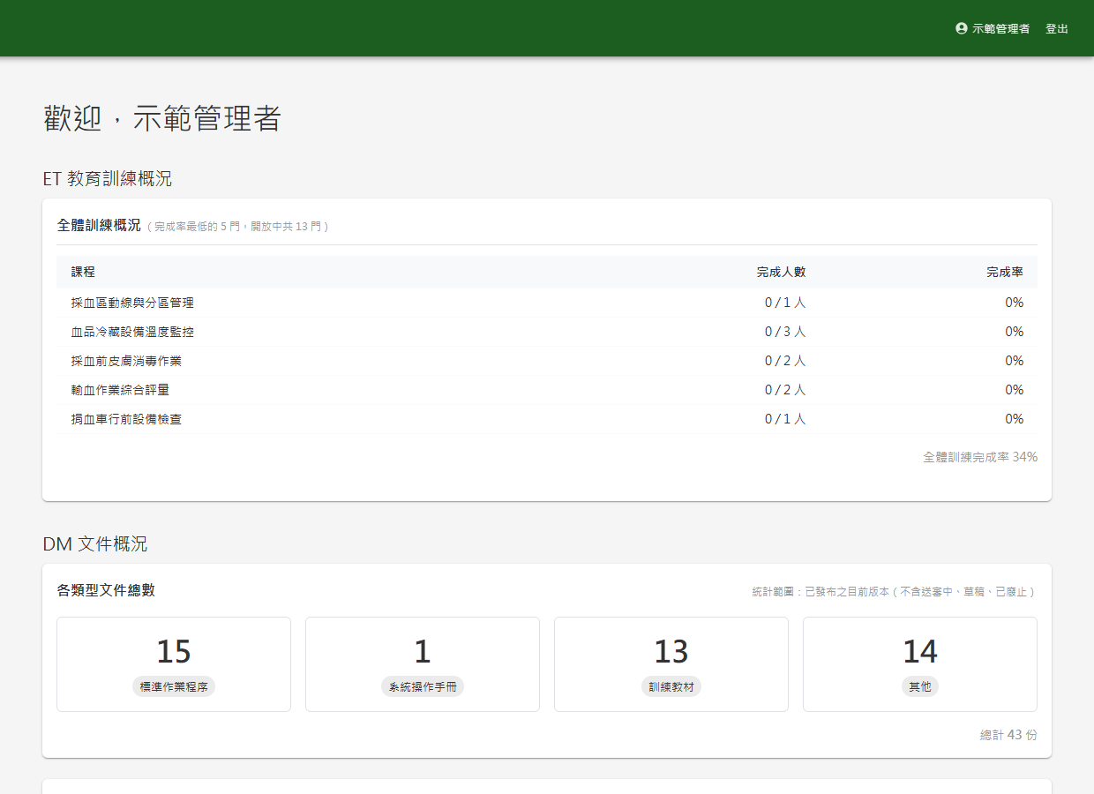
圖 2 DP00 第 1 項（第 2 張，共 3 張）
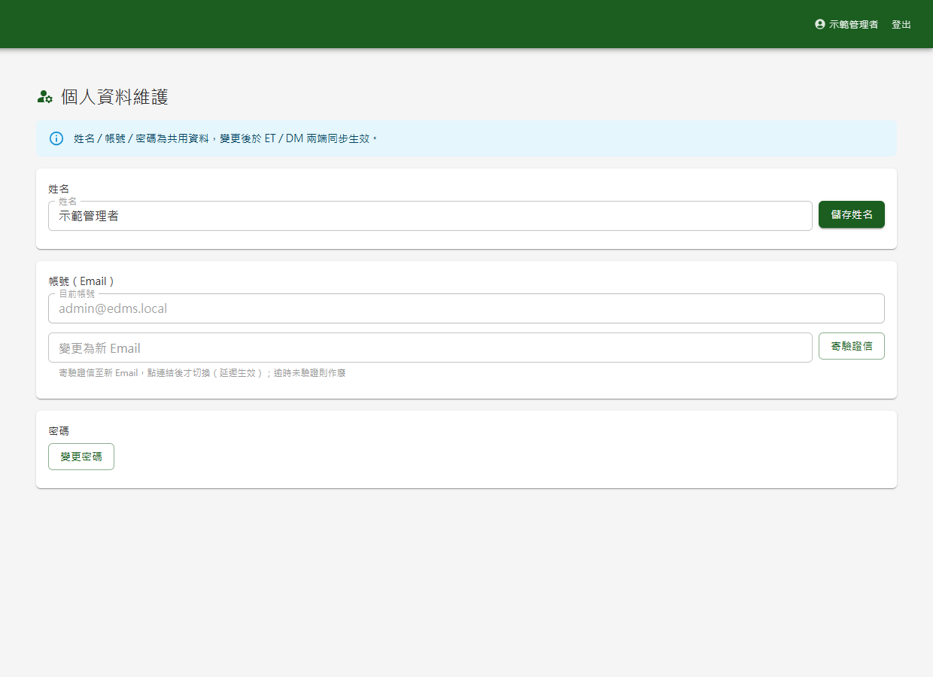
圖 3 DP00 第 1 項（第 3 張，共 3 張）

DP00 第 2 項
欄位 | 內容
測試內容 | 以已加入數門課程的學員帳號登入，「我的學習概況」的進行中、未開始、已完成、未開放四個數字應與 ET03 我的課程頁上方統計相同；按其下方的「前往我的課程」應進入 ET03 我的課程。
實際結果 | 示範學員主頁「我的學習概況」：進行中 1、未開始 2、已完成 1、未開放 0；按「前往我的課程」進入 ET03 我的課程，上方統計進行中 1、未開始 2、尚未開放 0、已完成 1，與主頁一致
判定 | 通過

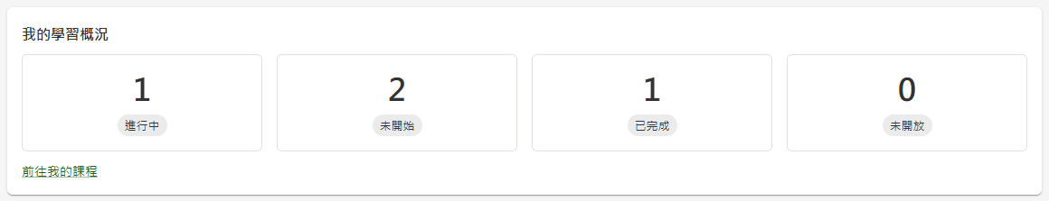
圖 4 DP00 第 2 項（第 1 張，共 2 張）
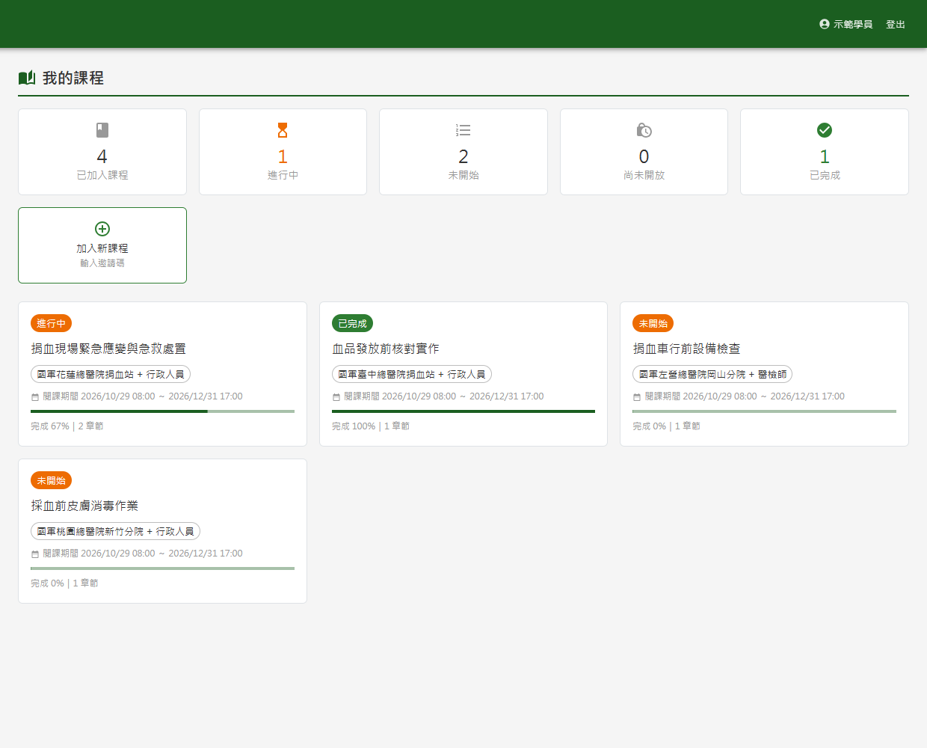
圖 5 DP00 第 2 項（第 2 張，共 2 張）

DP00 第 4 項
欄位 | 內容
測試內容 | 以教育訓練管理者登入，「全體訓練概況」應只列出已有學員之開放中課程，最多 5 門、依完成率由低到高排列；開放中的課程超過 5 門時，標題註記「（完成率最低的 N 門，開放中共 M 門）」，未超過時註記「（各課程完成率）」。
實際結果 | 管理者「全體訓練概況」列出完成率最低的 5 門（由低到高），標題註記「完成率最低的 5 門，開放中共 13 門」
判定 | 通過

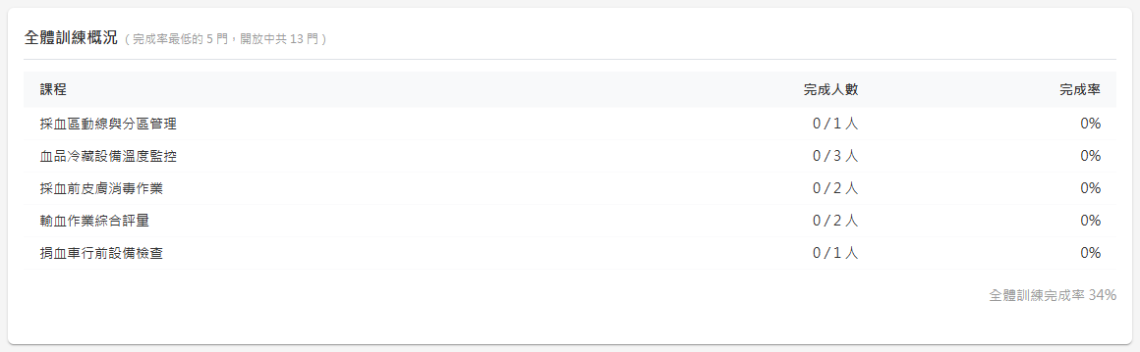
圖 6 DP00 第 4 項

DP01 使用者管理

DP01 第 2 項
欄位 | 內容
測試內容 | 以「關鍵字（姓名 / Email）」「帳號狀態」任一條件或組合查詢，清單應只列出符合條件的帳號。
實際結果 | 關鍵字「示範」＋帳號狀態「啟用中」，清單只列出 5 個示範帳號；以 Email 關鍵字「teacher」查詢，清單只列出示範教師
判定 | 通過

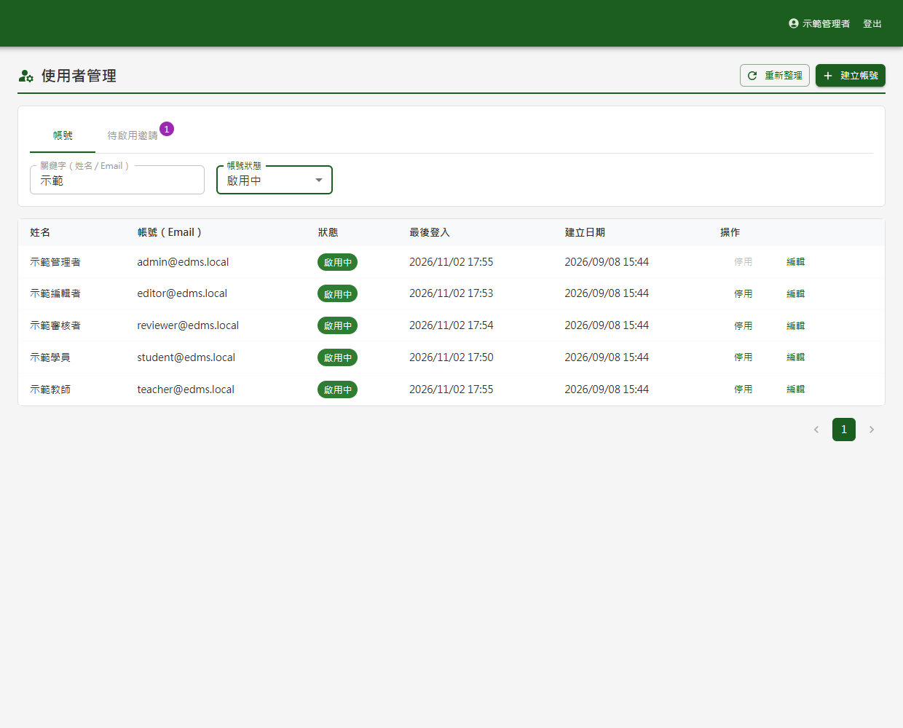
圖 7 DP01 第 2 項（第 1 張，共 2 張）
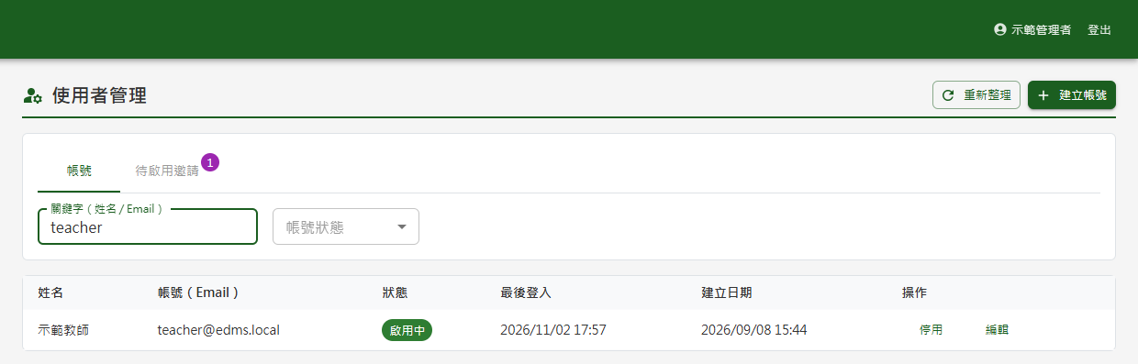
圖 8 DP01 第 2 項（第 2 張，共 2 張）

DP01 第 7 項
欄位 | 內容
測試內容 | 以已完成啟用之帳號的 Email 建立帳號，應擋下並提示該 Email 已被使用，且不產生新的邀請。
實際結果 | 以已啟用帳號 teacher@edms.local 建立帳號，按「寄送邀請」後出現確認視窗；確定寄送後被擋下，提示「此 Email 已被使用」；「待啟用邀請」頁籤仍為 1 筆，未產生 teacher@edms.local 的邀請
判定 | 通過

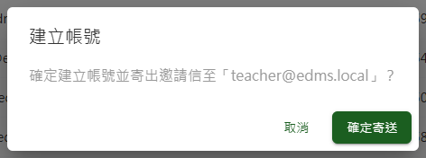
圖 9 DP01 第 7 項（第 1 張，共 3 張）
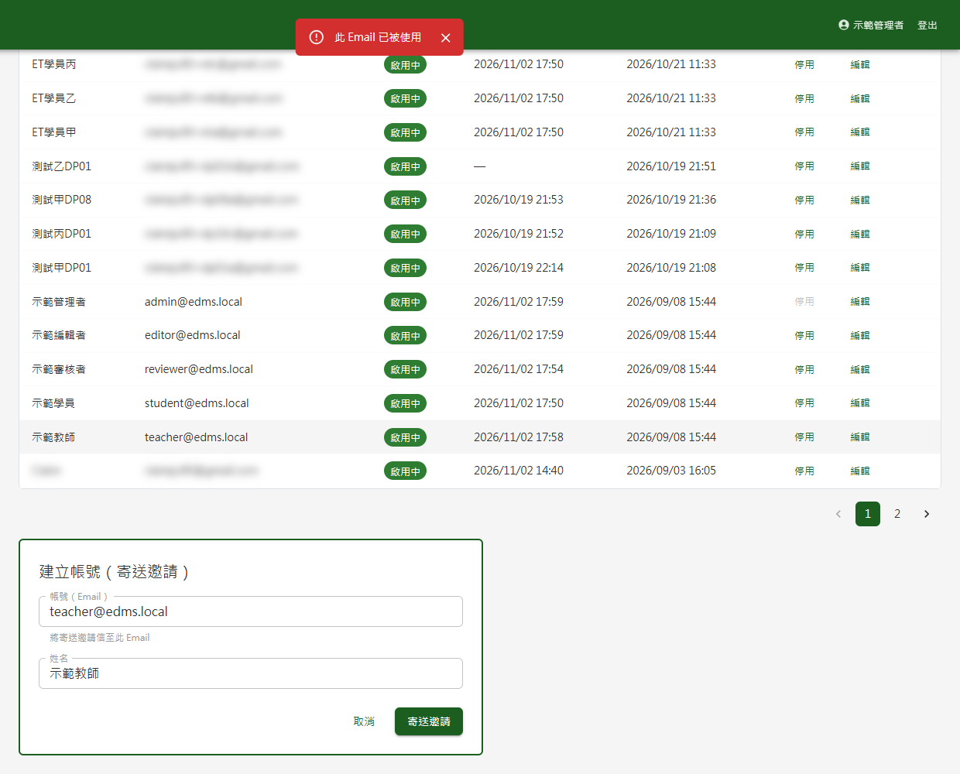
圖 10 DP01 第 7 項（第 2 張，共 3 張）
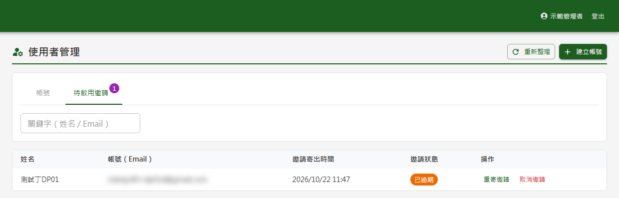
圖 11 DP01 第 7 項（第 3 張，共 3 張）

DP01 第 11 項
欄位 | 內容
測試內容 | 對一個已完成啟用的帳號按「編輯」，「帳號（Email）」欄位應為唯讀不可輸入；修改「姓名」後按「儲存」並確認，清單該列姓名應更新為新值，Email 不變。
實際結果 | 編輯已啟用帳號時「帳號（Email）」為鎖定的唯讀欄位，並說明不可修改
判定 | 通過

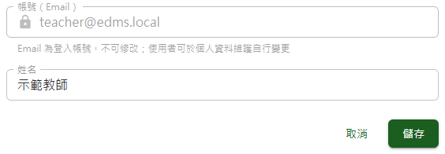
圖 12 DP01 第 11 項

DP01 第 12 項
欄位 | 內容
測試內容 | 本人帳號那一列的「停用」應為灰色無法按，滑鼠移上去顯示「無法停用自己的帳號」；他人帳號那一列的「停用」可正常按。
實際結果 | 本人（示範管理者）那一列的「停用」為灰色，滑鼠移上顯示「無法停用自己的帳號」；他人列的「停用」可按
判定 | 通過

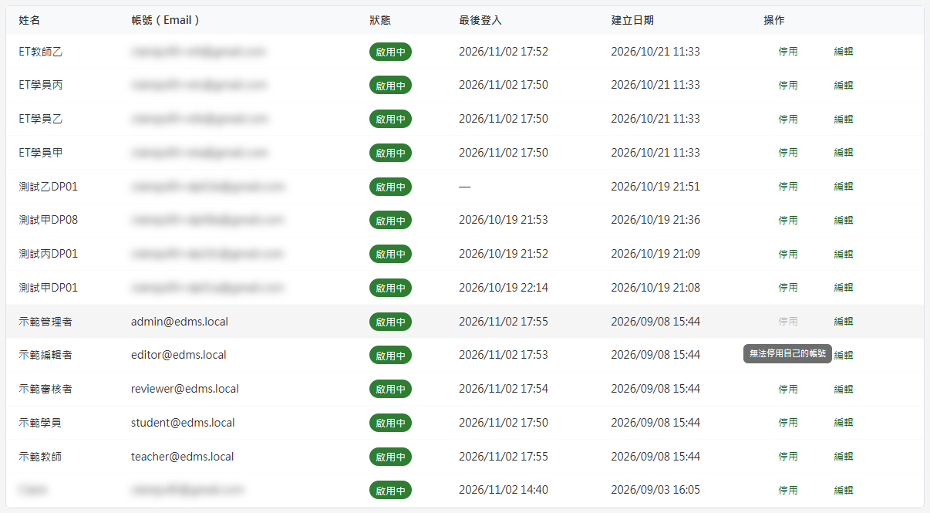
圖 13 DP01 第 12 項

DP02 權限管理

DP02 第 1 項
欄位 | 內容
測試內容 | 以僅具單一模組管理者身分的帳號進入本作業，應只看到該模組的分頁；具兩模組管理者身分者應看到兩個分頁。
實際結果 | 兩模組管理者進入權限管理，可見「教育訓練（ET）」分頁；同一帳號亦可見「文件管理（DM）」分頁，共兩個分頁
判定 | 通過

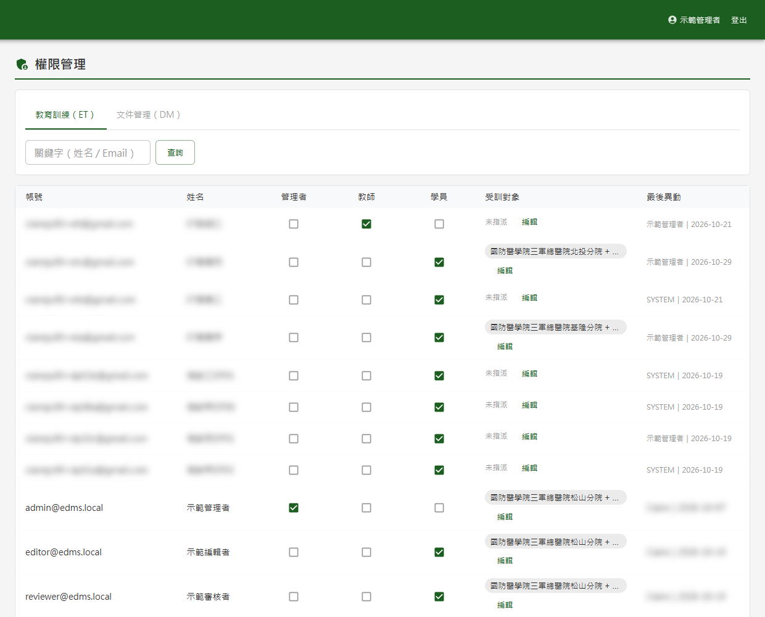
圖 14 DP02 第 1 項（第 1 張，共 2 張）
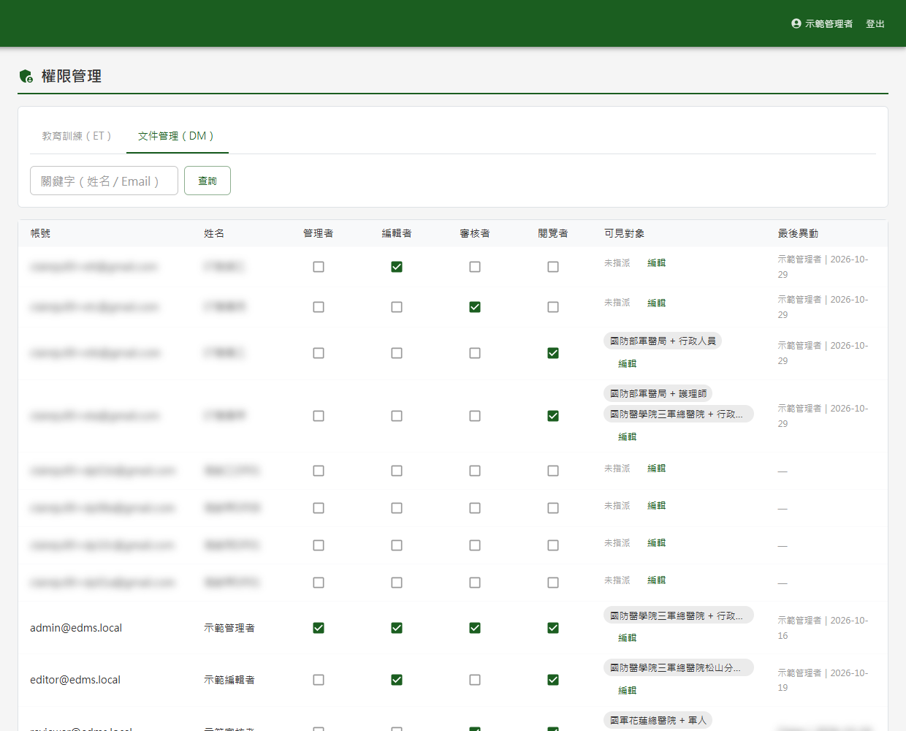
圖 15 DP02 第 1 項（第 2 張，共 2 張）

DP02 第 2 項
欄位 | 內容
測試內容 | 以「關鍵字（姓名 / Email）」查詢，清單應只列出符合條件的使用者。
實際結果 | 文件管理分頁以關鍵字「示範」查詢，清單只列出 5 個示範帳號
判定 | 通過

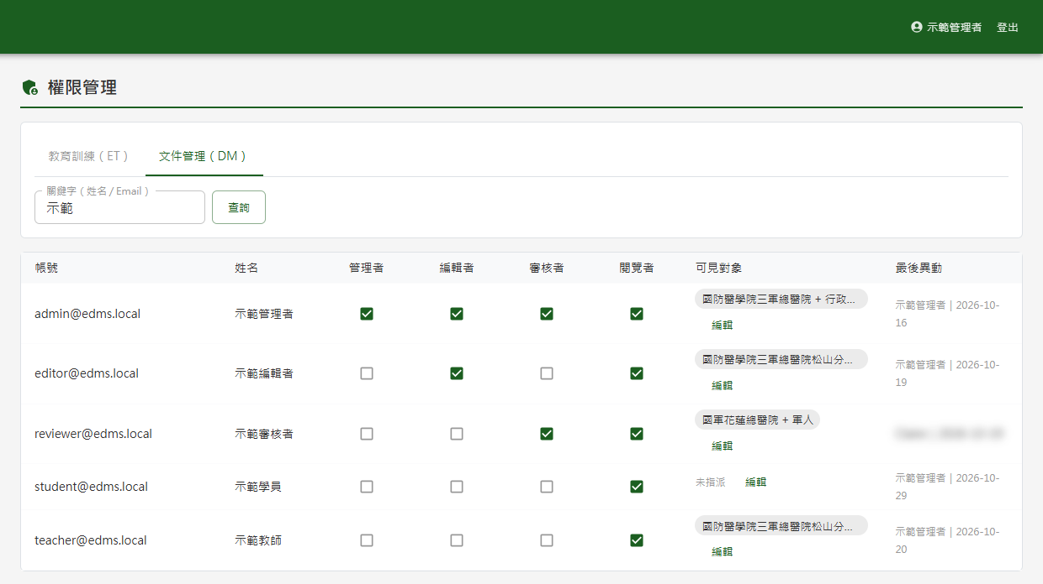
圖 16 DP02 第 2 項

DP02 第 6 項
欄位 | 內容
測試內容 | 對自己目前登入的帳號取消管理者角色，應被擋下並提示無法取消自己的管理者角色。
實際結果 | 取消自己（示範管理者）的教育訓練管理者角色被擋下，提示「無法取消自己的管理者角色」，核取方塊仍為勾選
判定 | 通過

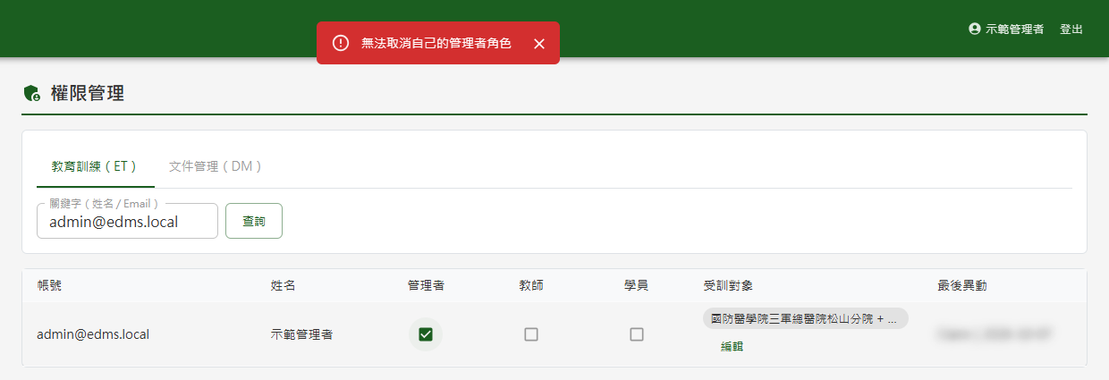
圖 17 DP02 第 6 項

DP02 第 9 項
欄位 | 內容
測試內容 | 於文件管理分頁對受測使用者按「編輯」，新增一列只選「單位」未選「職位」即按「儲存」，視窗不應關閉、職位欄應標出紅框並提示補選或刪除；按該列的移除鈕後再儲存，可見對象欄不應出現該列。
實際結果 | 編輯可見對象時新增一列只選單位未選職位即按儲存，視窗未關閉，職位欄紅框並提示補選或刪除
判定 | 通過

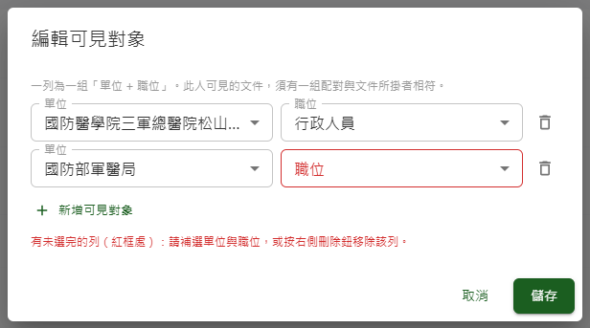
圖 18 DP02 第 9 項

DP03 系統參數與清單維護

DP03 第 1 項
欄位 | 內容
測試內容 | 以只具文件管理管理者身分的帳號進入，應只看到「平台（共用）」與「文件管理（DM）」兩個分頁；兩模組管理者應看到三個分頁。
實際結果 | 系統參數與清單維護的「平台（共用）」分頁；「教育訓練（ET）」分頁；「文件管理（DM）」分頁，兩模組管理者共可見三個分頁
判定 | 通過

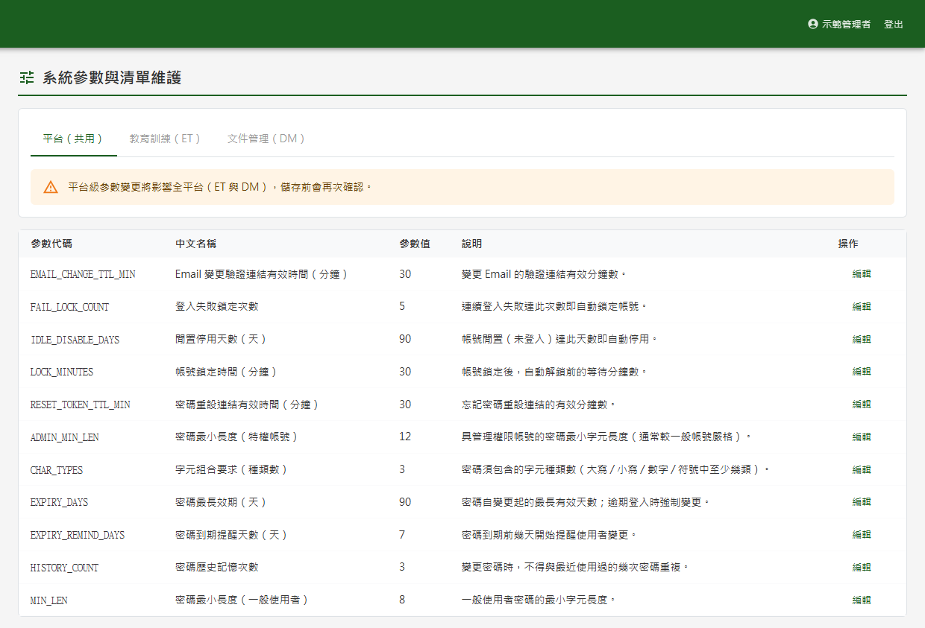
圖 19 DP03 第 1 項（第 1 張，共 3 張）
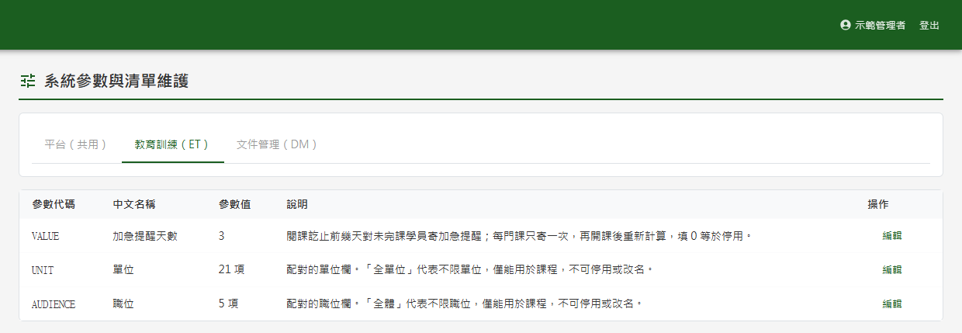
圖 20 DP03 第 1 項（第 2 張，共 3 張）
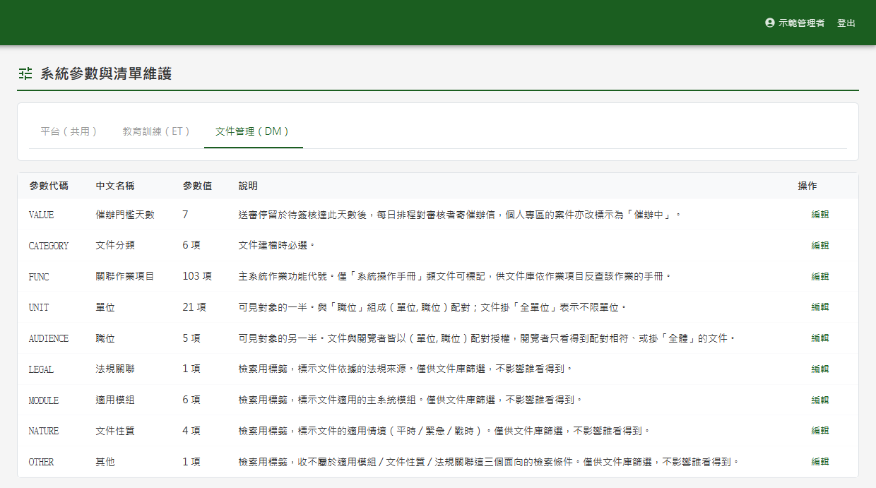
圖 21 DP03 第 1 項（第 3 張，共 3 張）

DP03 第 2 項
欄位 | 內容
測試內容 | 先記下「登入失敗鎖定次數」的原值，修改後按「儲存」，應先跳出平台級確認視窗；按「取消」後欄位應還原為修改前的值，再按「儲存」並「確定儲存」應提示「已儲存並即時生效」，清單上的參數值隨即更新。測畢將該參數改回原值。
實際結果 | 修改「登入失敗鎖定次數」後按儲存，先跳出「變更平台級參數」確認視窗；於確認視窗按「取消」後，欄位還原為修改前的值 5
判定 | 通過

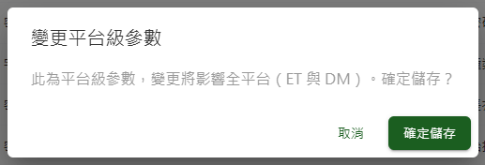
圖 22 DP03 第 2 項（第 1 張，共 2 張）
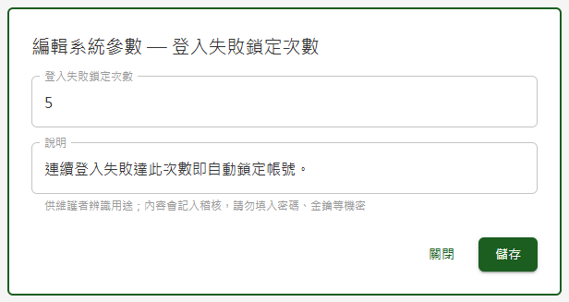
圖 23 DP03 第 2 項（第 2 張，共 2 張）

DP03 第 3 項
欄位 | 內容
測試內容 | 將「帳號鎖定時間（分鐘）」設為 1441 並儲存，應被擋下並提示參數值不合法，參數值維持原值；將「密碼到期提醒天數」設為與「密碼最長效期」相同並儲存，亦應被擋下並提示參數值不合法。
實際結果 | 「帳號鎖定時間（分鐘）」設為 1441 並確定儲存，被擋下並提示「參數值不合法，請確認格式與值域」，清單仍為 30；「密碼到期提醒天數」設為與「密碼最長效期」相同的 90，同樣被擋下並提示參數值不合法
判定 | 通過

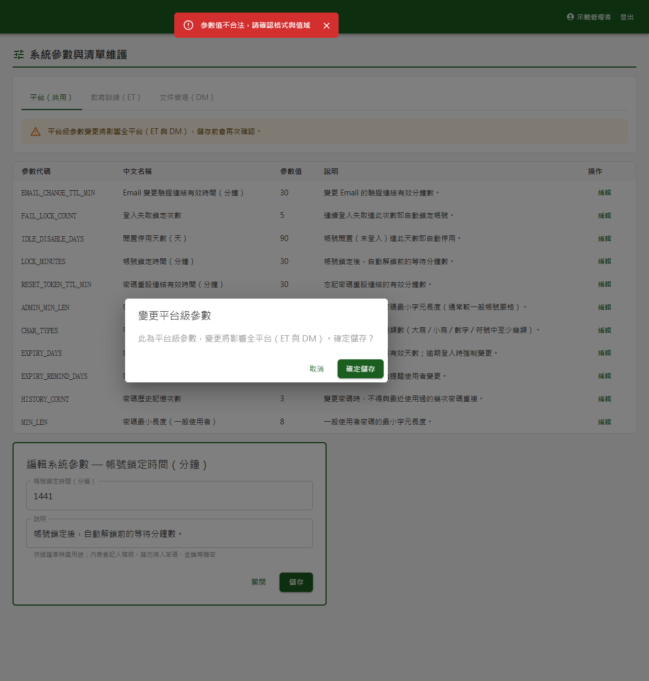
圖 24 DP03 第 3 項（第 1 張，共 2 張）
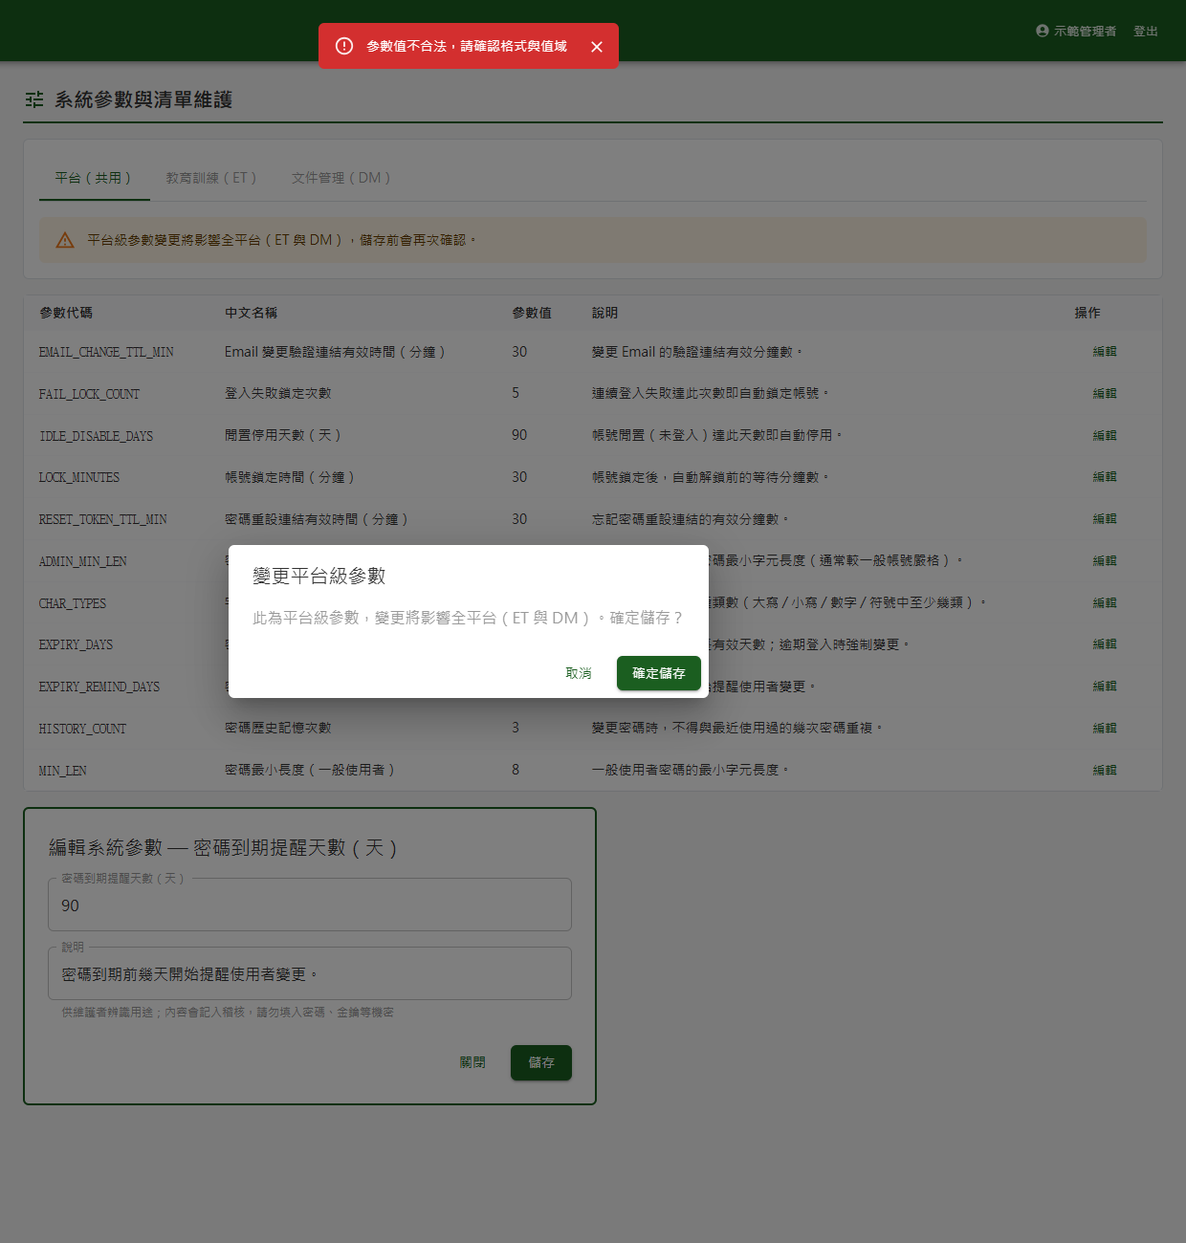
圖 25 DP03 第 3 項（第 2 張，共 2 張）

DP03 第 8 項
欄位 | 內容
測試內容 | 於教育訓練職位清單將「全體」改名並儲存，應被擋下並提示為系統內建通用值；對其按「停用」並確認，亦應被擋下。
實際結果 | 將教育訓練職位「全體」改名後按儲存，被擋下並提示「「全體」「全單位」為系統內建通用值，不可停用或改名」；對「全體」按停用並確定，亦被擋下並提示為系統內建通用值，名稱維持「全體」
判定 | 通過

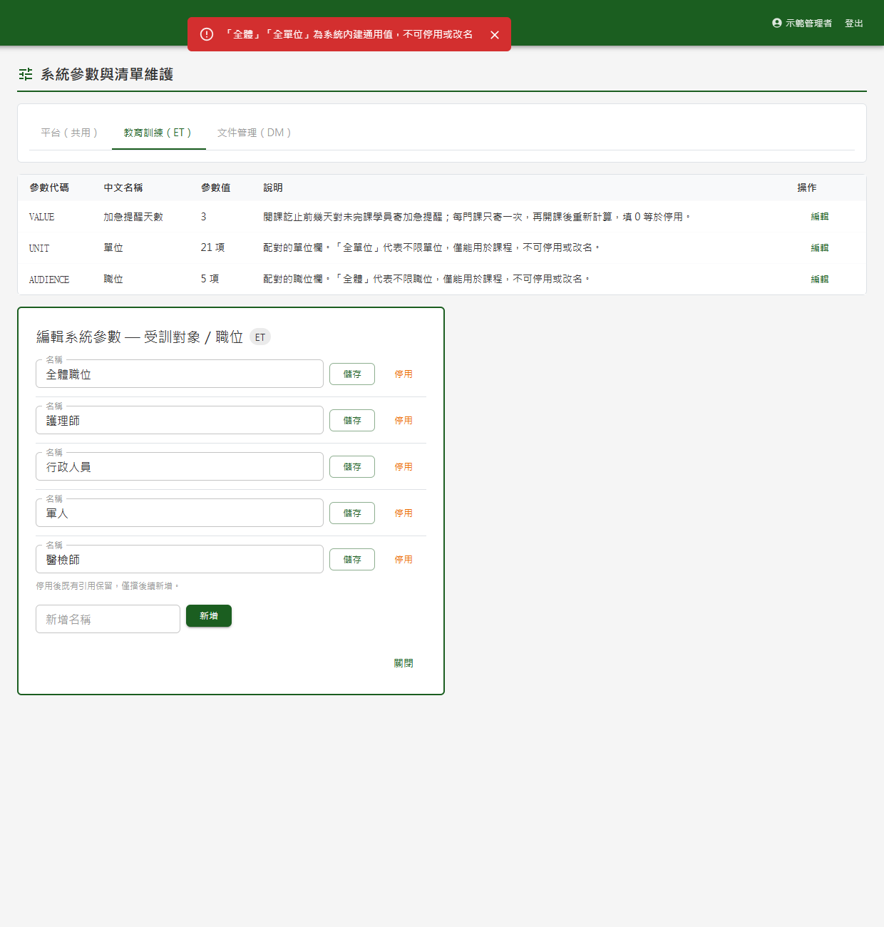
圖 26 DP03 第 8 項（第 1 張，共 2 張）
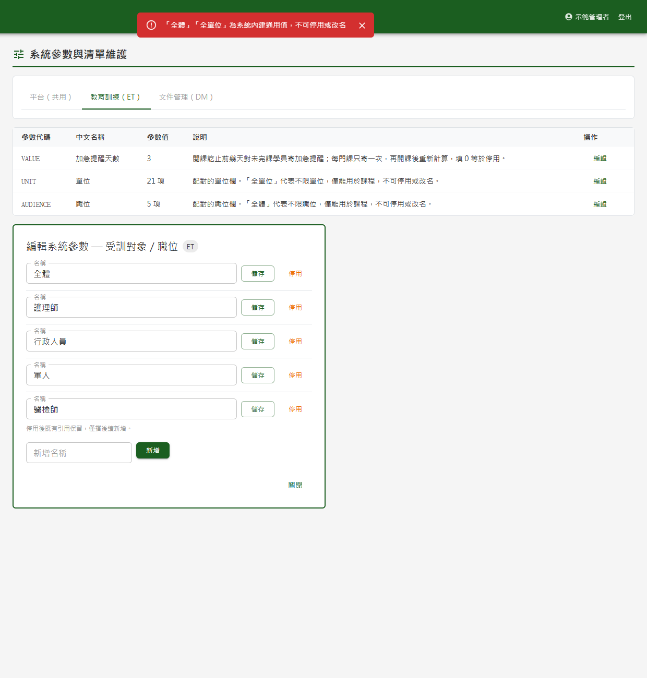
圖 27 DP03 第 8 項（第 2 張，共 2 張）

DP04 通知範本維護

DP04 第 1 項
欄位 | 內容
測試內容 | 以只具教育訓練管理者身分的帳號進入，應只看到「系統信（共用）」與「教育訓練（ET）」兩個分頁；兩模組管理者應看到三個分頁。
實際結果 | 通知範本維護的「系統信（共用）」分頁；「教育訓練（ET）」分頁；「文件管理（DM）」分頁，兩模組管理者共可見三個分頁
判定 | 通過

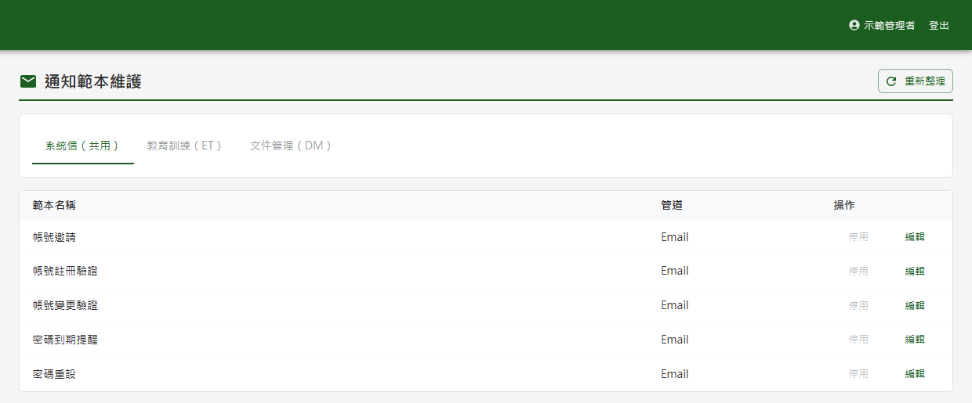
圖 28 DP04 第 1 項（第 1 張，共 3 張）
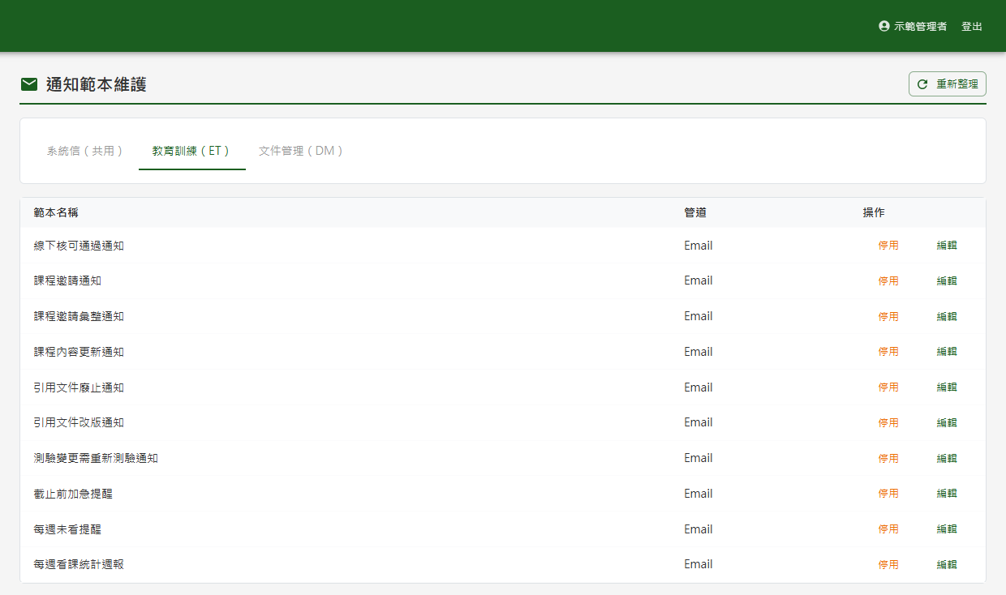
圖 29 DP04 第 1 項（第 2 張，共 3 張）
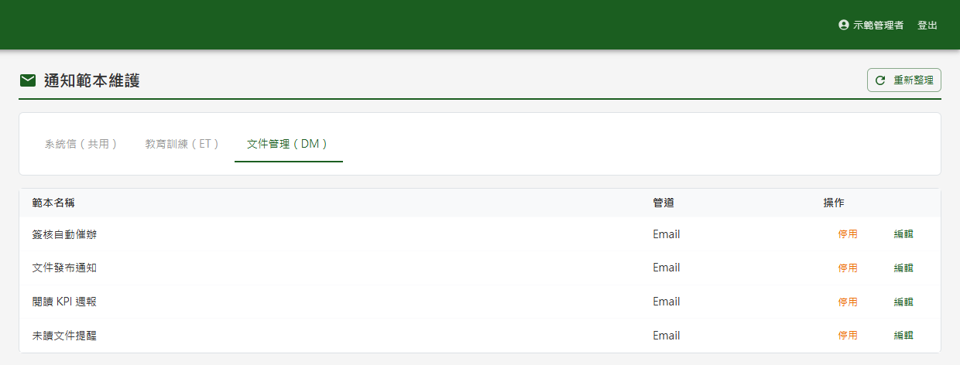
圖 30 DP04 第 1 項（第 3 張，共 3 張）

DP04 第 3 項
欄位 | 內容
測試內容 | 將「帳號邀請」內文中的 {user_name} 改成 {user_nam}（少一個字母）後按「儲存」，應被擋下並提示「範本內容含無法代入的變數…」，關閉編輯區重開後內文應仍為原值（未被存入）；改成在內文貼入 <span style="{color:red}">x</span> 後儲存，亦應被擋下（大括號未配對或含不存在的變數名）。
實際結果 | 帳號邀請內文的 {user_name} 改成 {user_nam} 後儲存，被擋下並提示「範本內容含無法代入的變數…」；關閉編輯區後重開，內文仍為原值 {user_name}（未被存入）
判定 | 通過

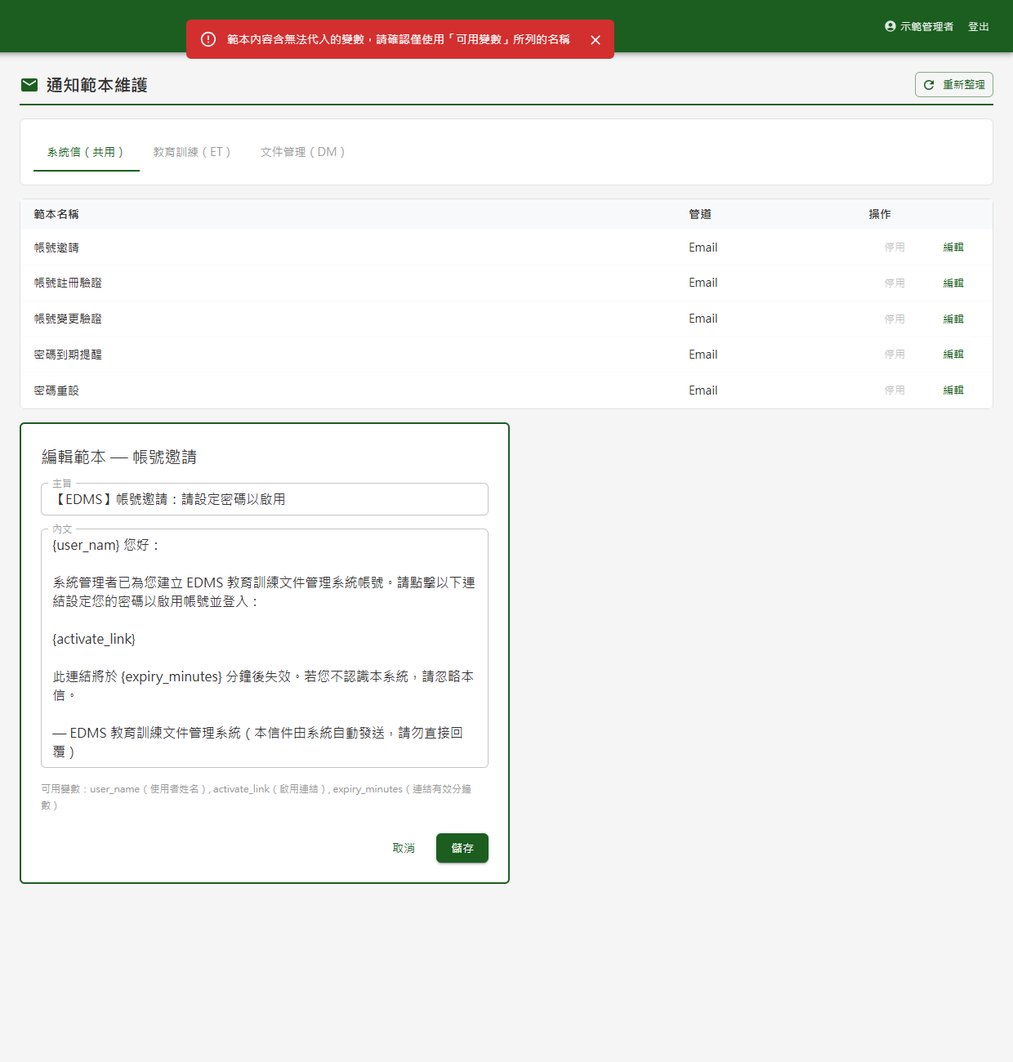
圖 31 DP04 第 3 項（第 1 張，共 2 張）
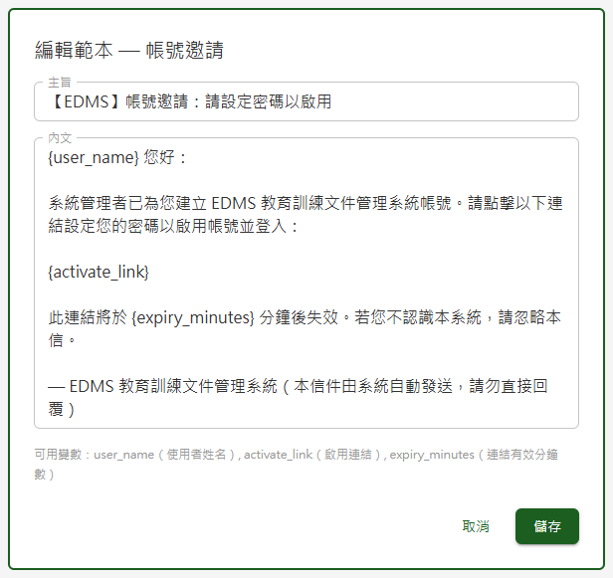
圖 32 DP04 第 3 項（第 2 張，共 2 張）

DP04 第 5 項
欄位 | 內容
測試內容 | 系統信（共用）分頁五種範本的「停用」應皆為灰色無法按，其「編輯」仍可開啟並儲存。
實際結果 | 系統信（共用）五種範本的「停用」皆為灰色無法按，「編輯」可按
判定 | 通過

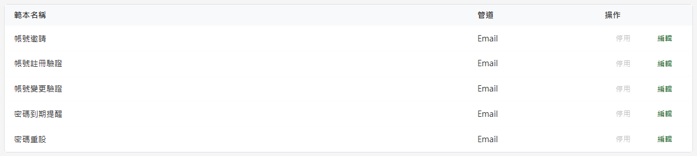
圖 33 DP04 第 5 項

DP04 第 6 項
欄位 | 內容
測試內容 | 以文件管理管理者進入，「文件管理（DM）」分頁應列出「簽核自動催辦」，可開啟編輯並儲存。
實際結果 | 文件管理（DM）分頁的「簽核自動催辦」可開啟編輯區
判定 | 通過

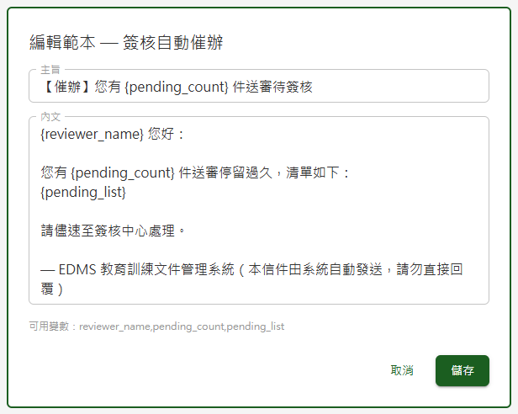
圖 34 DP04 第 6 項

DP05 操作記錄查詢

DP05 第 1 項
欄位 | 內容
測試內容 | 進入本作業、不設任何條件，應列出全部記錄並依時間由新到舊排列；以「操作者（姓名 / Email）」「功能」「操作類別」「執行結果」「起日 / 訖日」任一條件或組合查詢，清單應只列出符合條件的記錄；按「清除篩選」後應恢復列出全部記錄。
實際結果 | 不設條件時列出全部記錄，依時間由新到舊排列；功能「DP-使用者管理」＋操作類別「修改」組合查詢，清單只列出符合的記錄；按「清除篩選」後條件清空，恢復列出全部記錄
判定 | 通過

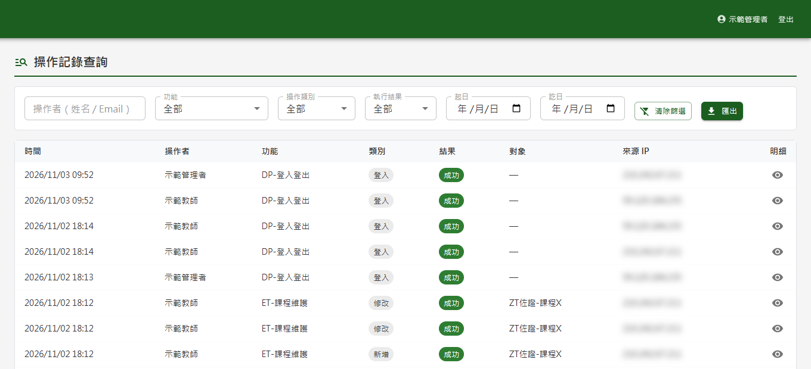
圖 35 DP05 第 1 項（第 1 張，共 3 張）
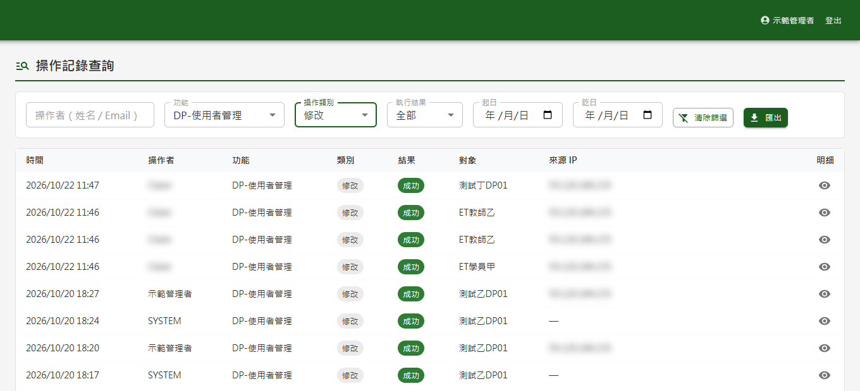
圖 36 DP05 第 1 項（第 2 張，共 3 張）
圖 37 DP05 第 1 項（第 3 張，共 3 張）

DP05 第 2 項
欄位 | 內容
測試內容 | 將「起日」與「訖日」設為同一天，清單應只列出該日的記錄，且當天最早與最晚的記錄皆在其中（日期以台灣時間切日）。
實際結果 | 起訖日皆設為 2026/10/29，第一頁最新一筆為當日 18:10；同條件的最後一頁，最早一筆為當日 09:43，清單只含該日記錄
判定 | 通過

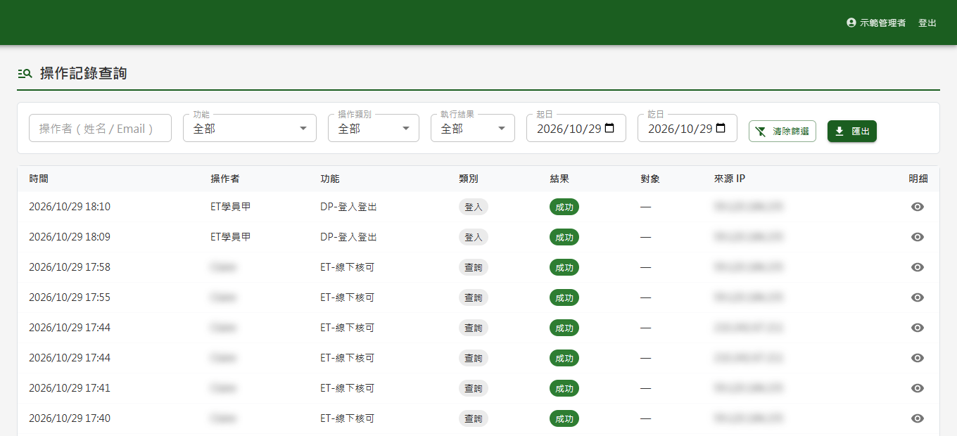
圖 38 DP05 第 2 項（第 1 張，共 2 張）
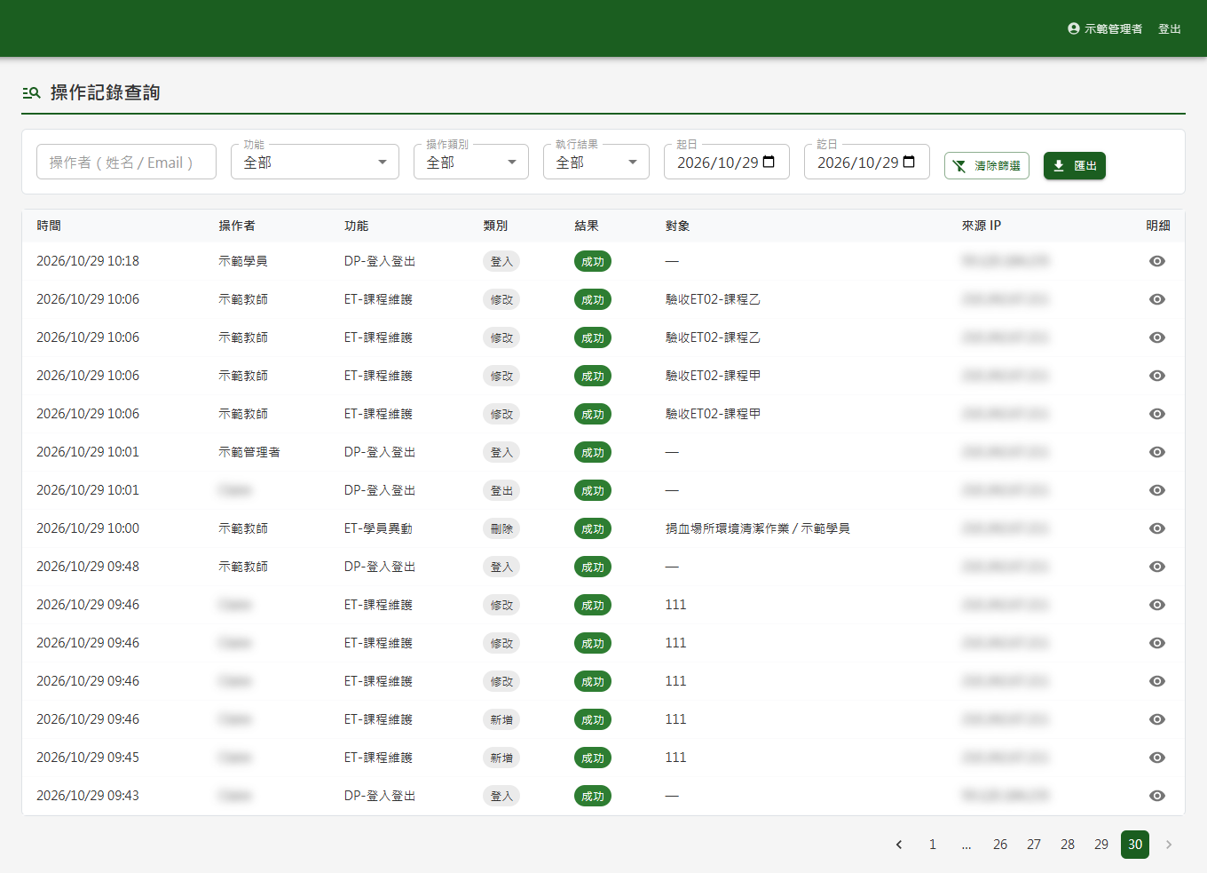
圖 39 DP05 第 2 項（第 2 張，共 2 張）

DP05 第 5 項
欄位 | 內容
測試內容 | 開啟上述停用那一筆記錄的明細，應顯示事件描述「停用帳號」，異動前值的 status 為 ACTIVE、異動後值的 status 為 DISABLED。
實際結果 | 停用帳號記錄的明細：事件描述「停用帳號」，異動前 status 為 ACTIVE、異動後為 DISABLED
判定 | 通過

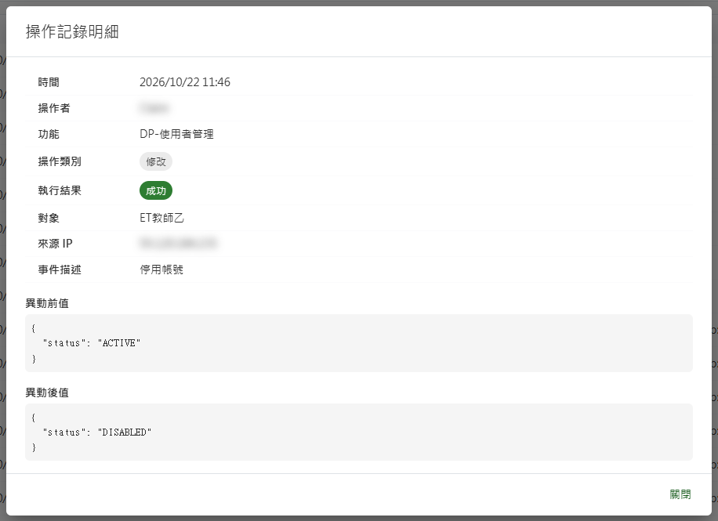
圖 40 DP05 第 5 項

DP05 第 6 項
欄位 | 內容
測試內容 | 按「匯出」，下載的 CSV 以 Excel 開啟中文正常，內容為目前查詢條件下的全部記錄，時間為台灣時間且精確到秒；設定一組查無資料的條件時，「匯出」應為灰色無法按，按「清除篩選」後恢復可按。
實際結果 | 設定查無資料的條件時清單顯示「查無符合條件之紀錄」，「匯出」為灰色
判定 | 通過

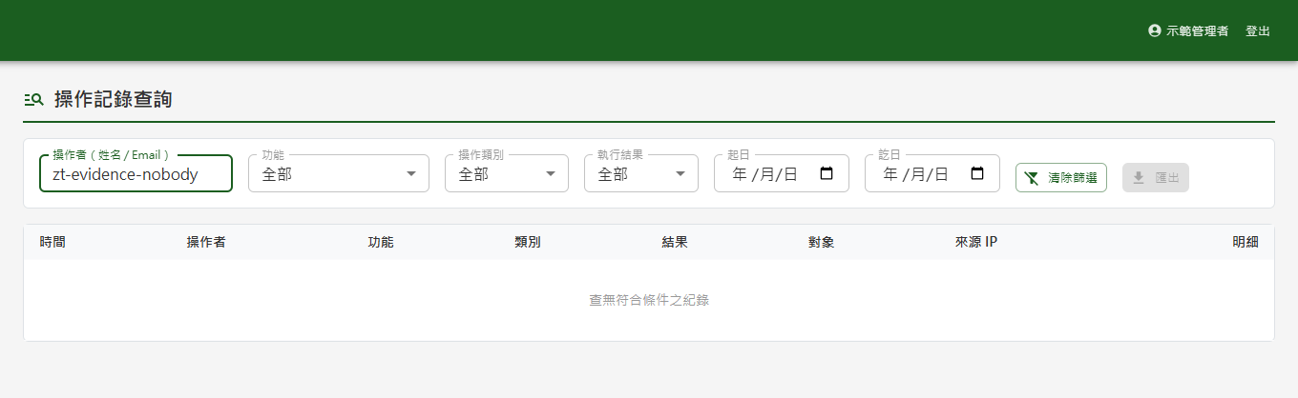
圖 41 DP05 第 6 項

DP05 第 8 項
欄位 | 內容
測試內容 | 畫面上的清單與明細皆不應提供修改或刪除記錄的功能。
實際結果 | 清單每列僅有「明細」檢視圖示，無修改或刪除功能；明細視窗僅有「關閉」按鈕，無修改或刪除功能
判定 | 通過

圖 42 DP05 第 8 項（第 1 張，共 2 張）
圖 43 DP05 第 8 項（第 2 張，共 2 張）

DP06 排程作業總覽

DP06 第 1 項
欄位 | 內容
測試內容 | 「執行時點（台灣時間）」欄應為 Cron 換算出的中文時點，例如 Cron 為 0 8 * * * 時顯示「每日 08:00」；該列的「下次執行」應為某日 08:00，與「執行時點」所示時刻一致（Cron 以台灣時間解讀）。
實際結果 | 「執行時點（台灣時間）」顯示 Cron 換算的中文時點（如 0 8 * * * 為每日 08:00），「下次執行」為對應日期的 08:00
判定 | 通過

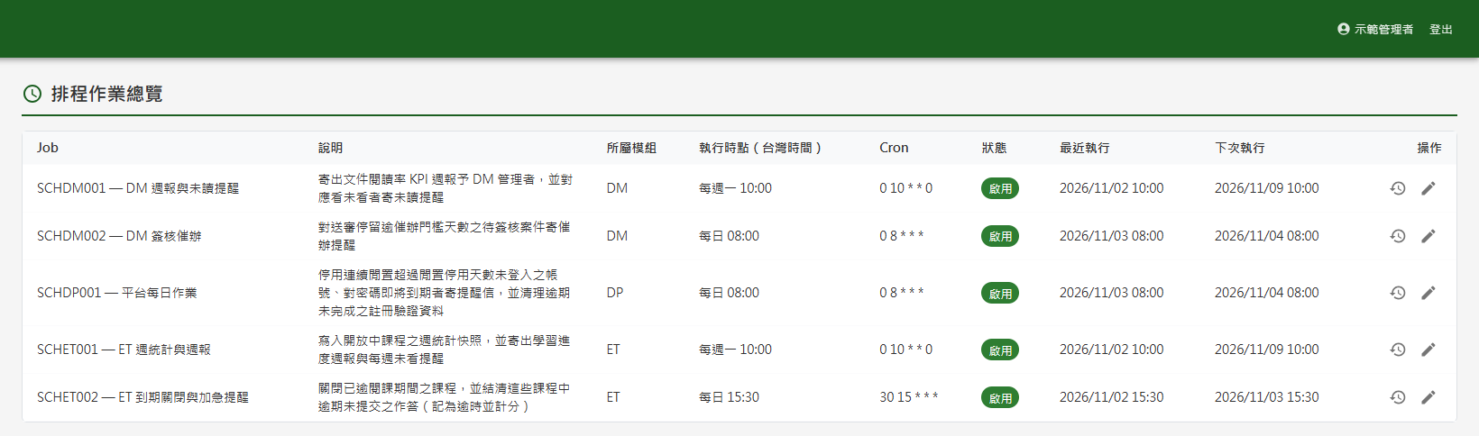
圖 44 DP06 第 1 項

DP06 第 2 項
欄位 | 內容
測試內容 | 按一支已執行過的排程該列的「執行歷程」圖示，應開啟視窗列出歷次執行的起訖時間與結果。
實際結果 | 按 SCHDP001 的「執行歷程」開啟視窗，列出歷次執行的起訖時間與結果
判定 | 通過

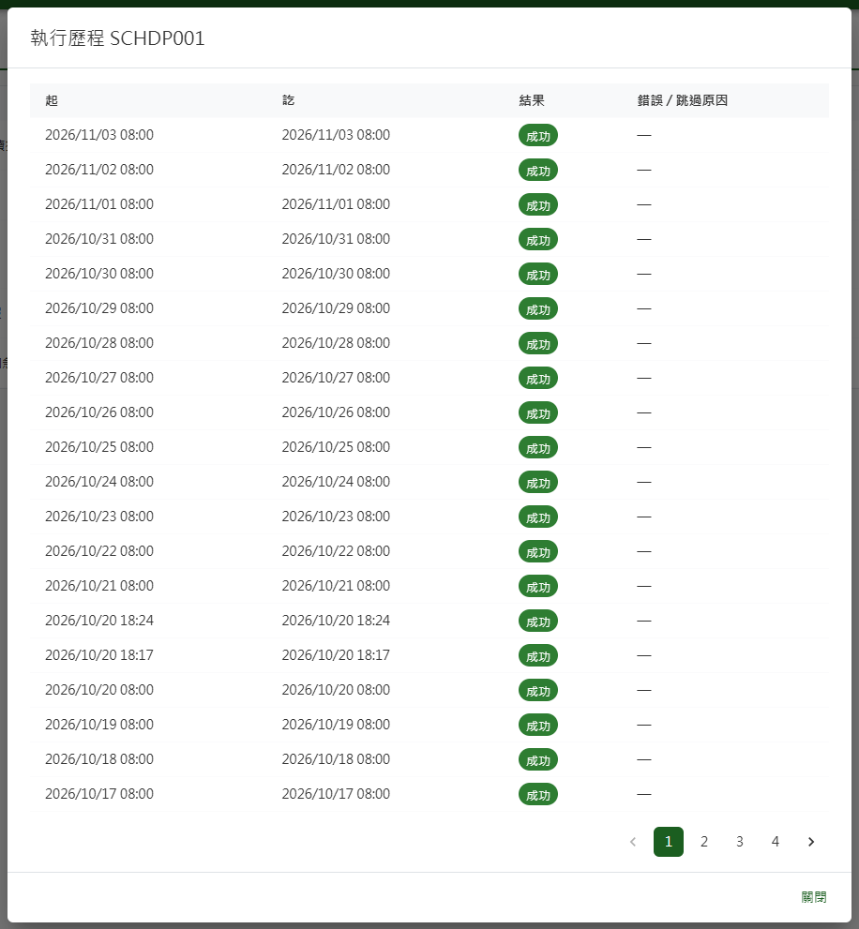
圖 45 DP06 第 2 項

DP06 第 5 項
欄位 | 內容
測試內容 | 於受測排程的 Cron 填入不合法的表達式（例如週幾填 7）並儲存，應被擋下並提示 cron 表達式不合法。測畢將 Cron 改回記下的原值。
實際結果 | Cron 週幾欄填 7 並確定儲存，被擋下並提示「cron 表達式不合法」，清單仍為原值 0 10 * * 0
判定 | 通過

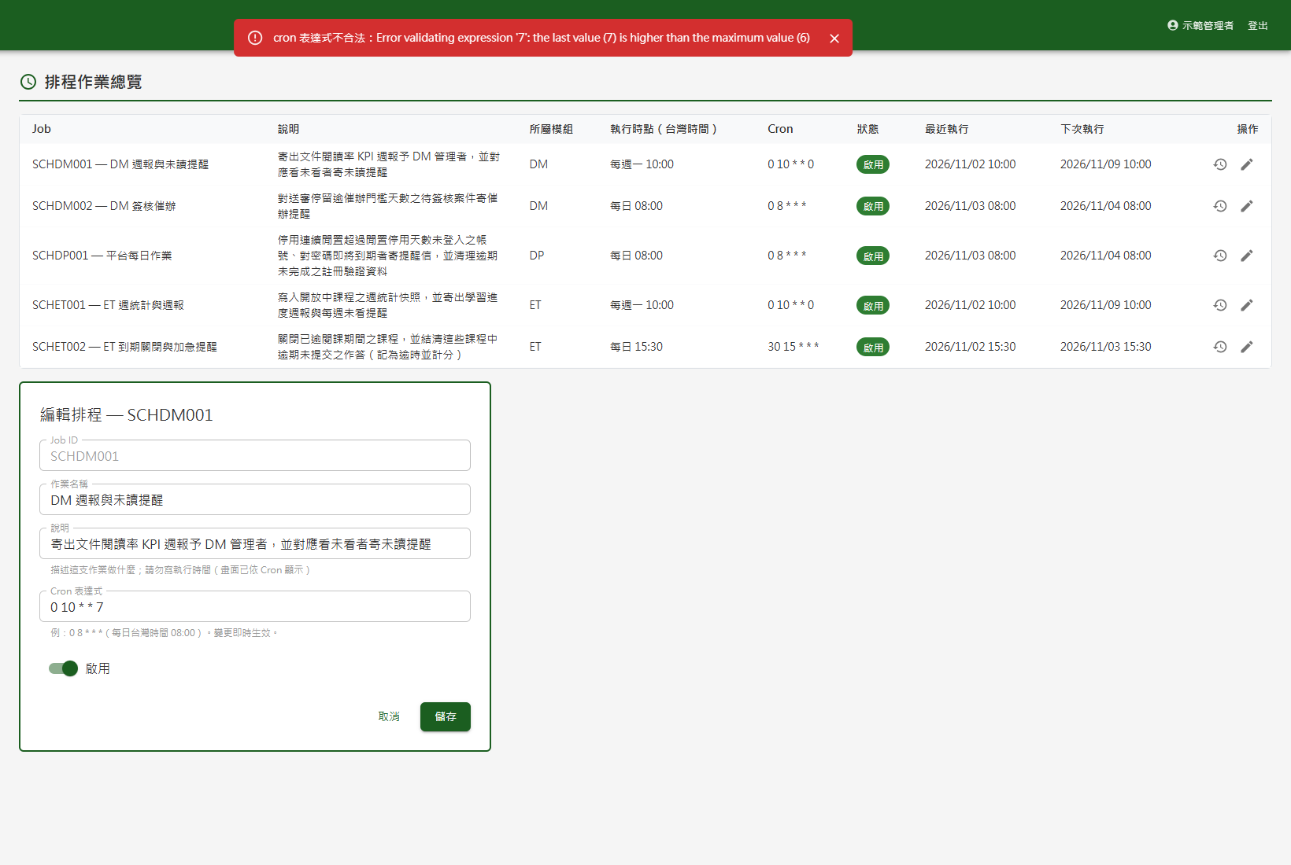
圖 46 DP06 第 5 項

DP06 第 7 項
欄位 | 內容
測試內容 | 受測排程編輯卡片的「Job ID」欄應為灰色不可輸入；修改「說明」並儲存，清單該列的說明欄應更新，「執行時點」欄不受影響（兩者各自獨立）。測畢將說明改回原文。
實際結果 | 排程編輯卡片的「Job ID」欄為灰色不可輸入
判定 | 通過

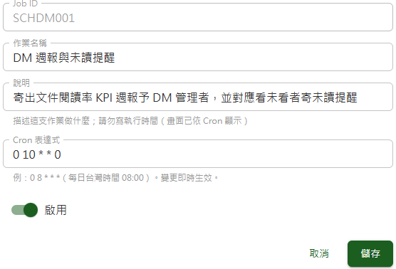
圖 47 DP06 第 7 項

DP07 使用者登入／登出

DP07 第 1 項
欄位 | 內容
測試內容 | 輸入正確的 Email 與密碼並按「登入」，應進入 DP00 登入後主頁；登出後直接開啟某作業頁的網址，應出現登入畫面，登入後直接進入該作業頁，而非主頁。
實際結果 | 於登入畫面輸入正確的帳號與密碼；按「登入」後進入登入後主頁
判定 | 通過

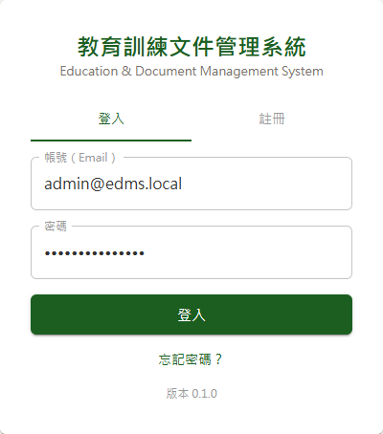
圖 48 DP07 第 1 項（第 1 張，共 2 張）
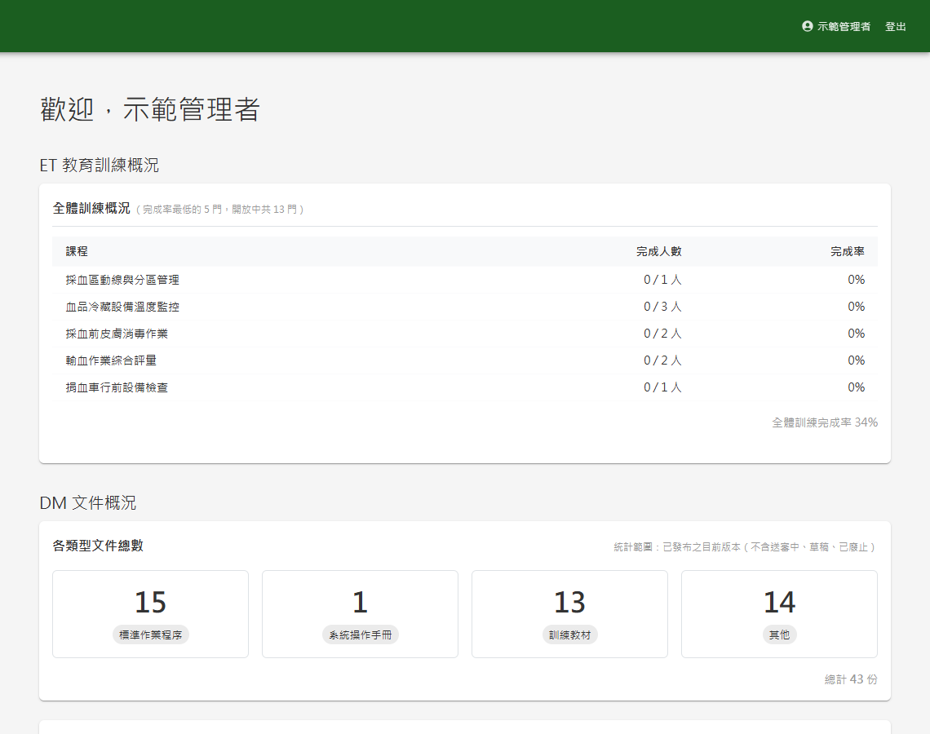
圖 49 DP07 第 1 項（第 2 張，共 2 張）

DP07 第 2 項
欄位 | 內容
測試內容 | 以系統中從未使用過的 Email 登入，應顯示「帳號或密碼錯誤」，其下並有「前往註冊」「重寄驗證信」與請至信箱點選驗證連結的提示。
實際結果 | 以從未使用過的 Email 登入，顯示「帳號或密碼錯誤」，其下有驗證提示及「前往註冊」「重寄驗證信」
判定 | 通過

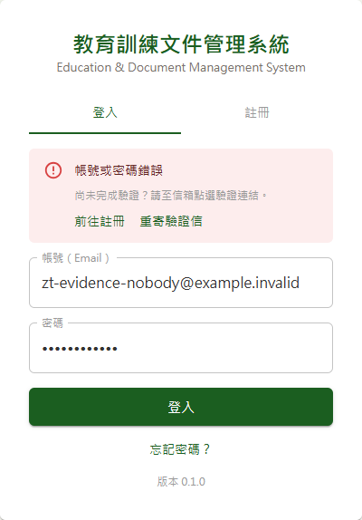
圖 50 DP07 第 2 項

DP07 第 3 項
欄位 | 內容
測試內容 | 選一個可犧牲的啟用中帳號（以下稱受測帳號），輸入錯誤密碼並按「登入」，應顯示「密碼錯誤」；連續輸錯密碼 5 次後改以正確密碼登入，應顯示「帳號已鎖定，請洽管理者或稍後再試」且無法登入。測畢由管理者於 DP01 使用者管理對受測帳號按「解鎖」。
實際結果 | 受測帳號輸入錯誤密碼，顯示「密碼錯誤」
判定 | 通過

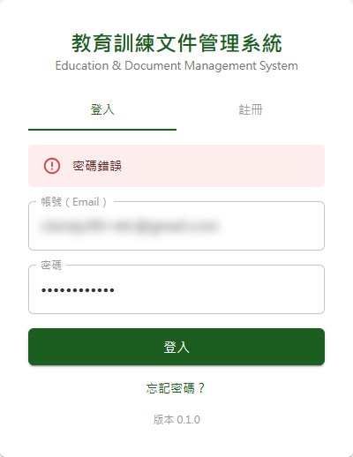
圖 51 DP07 第 3 項

DP07 第 9 項
欄位 | 內容
測試內容 | 登入後於任一作業頁重新整理瀏覽器，應回到登入畫面，重新登入後仍停在該作業頁；按頂列右上的「登出」，應回到登入畫面。
實際結果 | 於使用者管理頁重新整理瀏覽器後回到登入畫面；重新登入後仍停在使用者管理頁；按頂列右上的「登出」後回到登入畫面
判定 | 通過

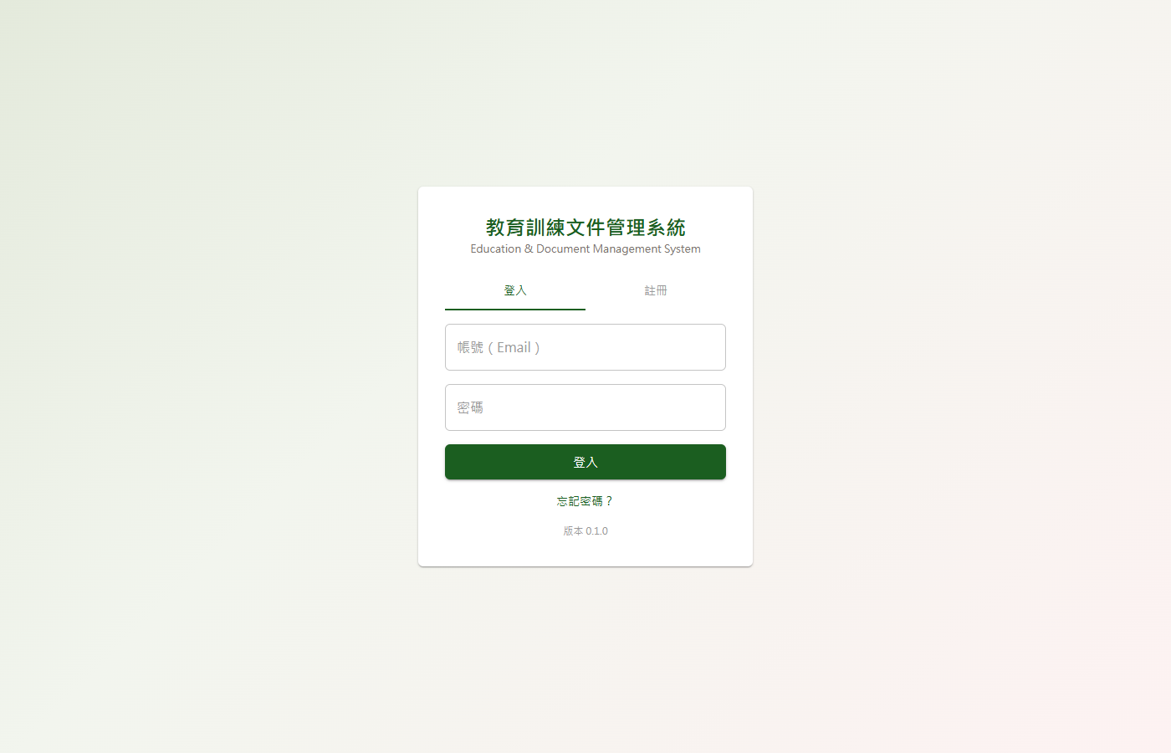
圖 52 DP07 第 9 項（第 1 張，共 3 張）
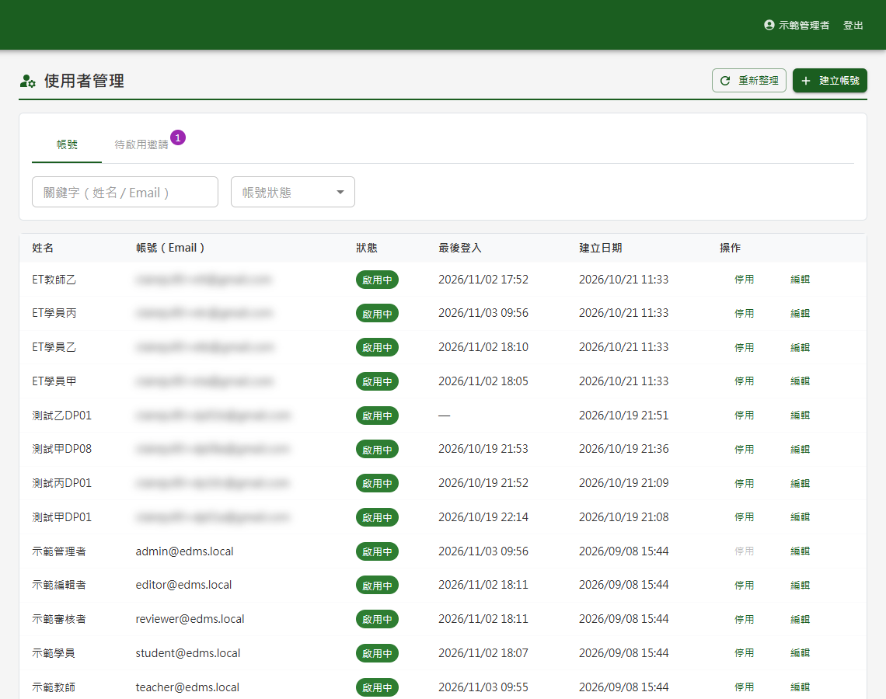
圖 53 DP07 第 9 項（第 2 張，共 3 張）
圖 54 DP07 第 9 項（第 3 張，共 3 張）

DP08 使用者自助註冊

DP08 第 3 項
欄位 | 內容
測試內容 | 以一個已完成註冊的帳號 Email 再次註冊，應被擋下並提示「此 Email 已有帳號或進行中的啟用程序」。
實際結果 | 以已註冊的 student@edms.local 再次註冊，被擋下並提示「此 Email 已有帳號或進行中的啟用程序」
判定 | 通過

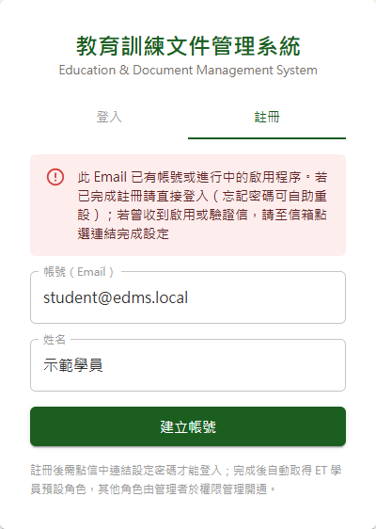
圖 55 DP08 第 3 項

DP09 忘記密碼

DP09 第 1 項
欄位 | 內容
測試內容 | 於登入畫面點「忘記密碼？」，輸入一個已完成註冊、收得到信的帳號 Email（以下稱受測帳號）並按「送出」，應顯示「若該 Email 已註冊，密碼重設信將寄至信箱……」，且信箱收到重設信；改輸入一個從未註冊的 Email 並送出，應顯示相同訊息，但該信箱不會收到任何信。
實際結果 | 忘記密碼輸入從未註冊的 Email；送出後顯示與已註冊者相同的「若該 Email 已註冊，密碼重設信將寄至信箱…」
判定 | 通過

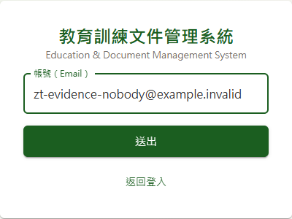
圖 56 DP09 第 1 項（第 1 張，共 2 張）
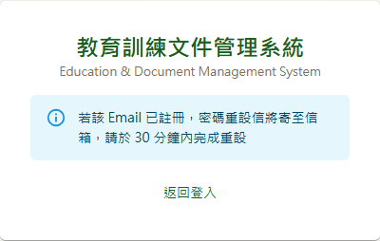
圖 57 DP09 第 1 項（第 2 張，共 2 張）

DP10 個人資料維護

DP10 第 4 項
欄位 | 內容
測試內容 | 輸入其他帳號正在使用的 Email 並按「寄驗證信」，應被擋下並提示「此 Email 已被使用」。
實際結果 | 示範學員輸入他人使用中的 teacher@edms.local 並按「寄驗證信」，被擋下並提示「此 Email 已被使用」
判定 | 通過

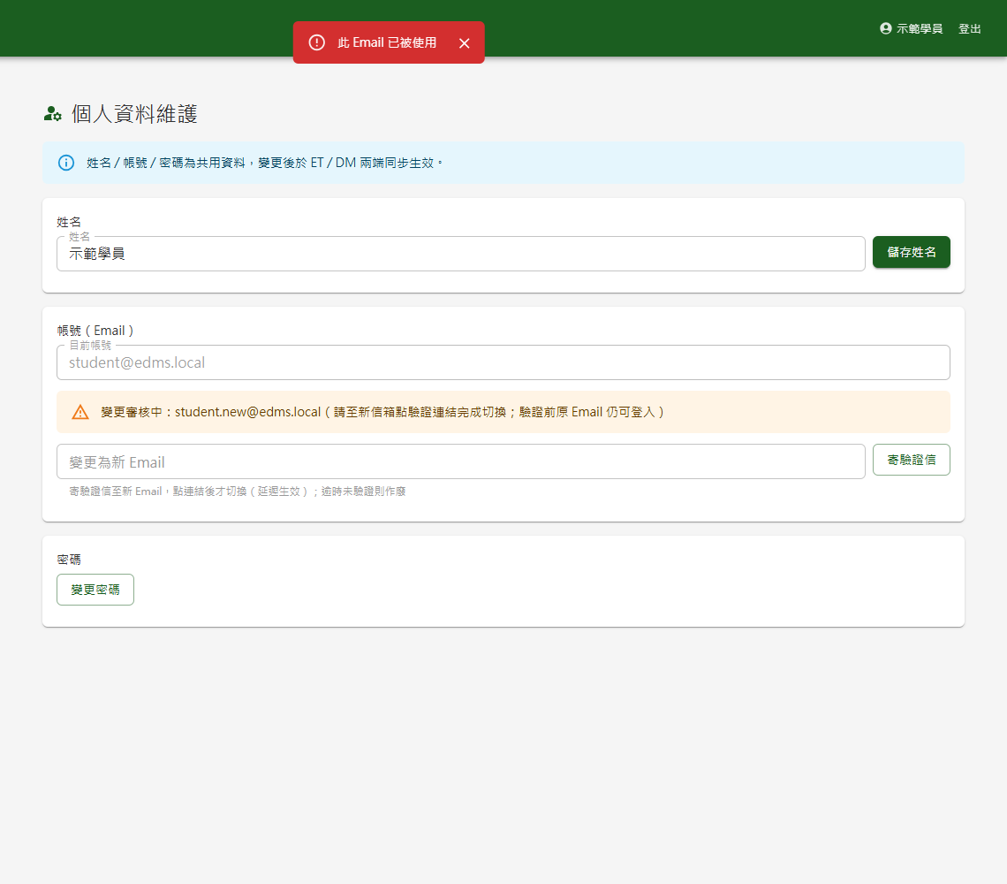
圖 58 DP10 第 4 項

DP10 第 6 項
欄位 | 內容
測試內容 | 按「變更密碼」，輸入正確舊密碼與合規之新密碼並按「儲存」，應顯示「密碼已更新」，之後以新密碼可登入、舊密碼不可；輸入錯誤的舊密碼應被擋下並提示「舊密碼不正確」，密碼維持不變；以最近使用過的密碼作為新密碼，應被擋下並提示「不可與最近使用過之密碼相同」。
實際結果 | 變更密碼時輸入錯誤的舊密碼，被擋下並提示「舊密碼不正確」
判定 | 通過

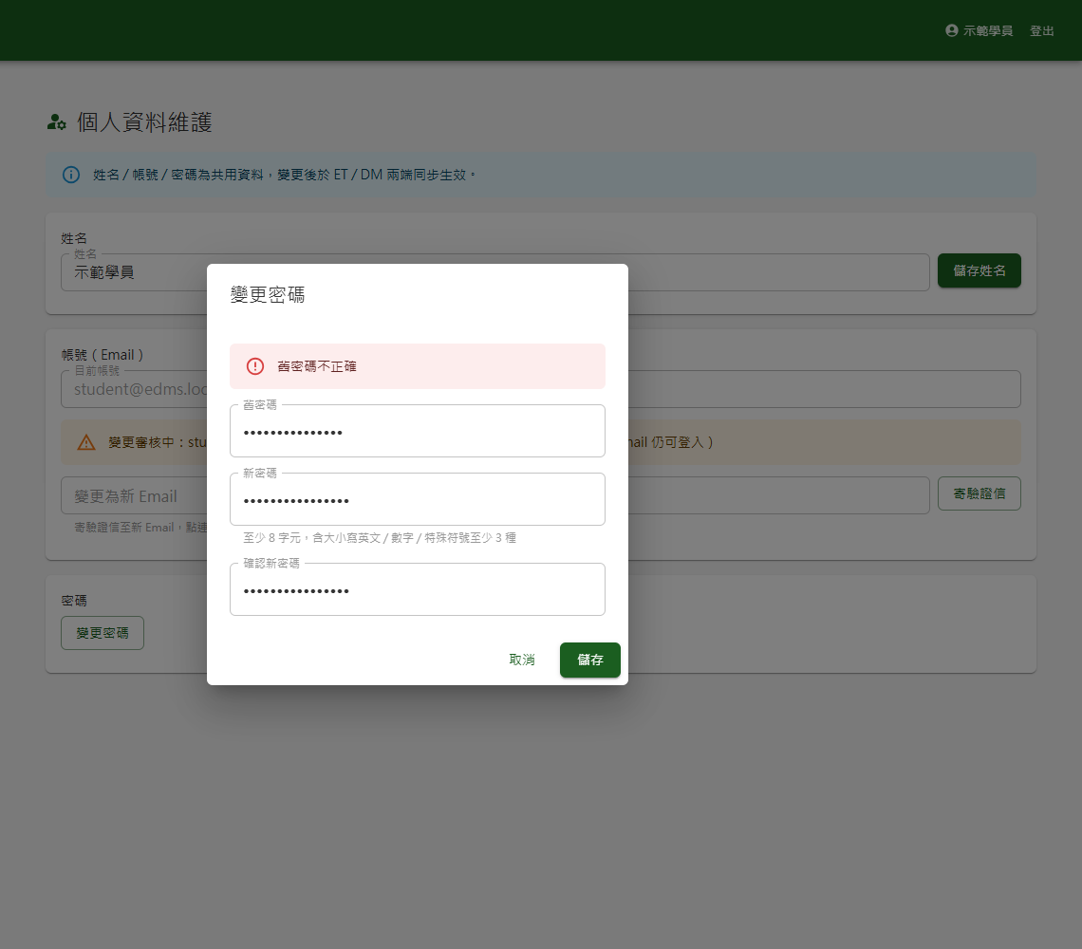
圖 59 DP10 第 6 項

DP10 第 7 項
欄位 | 內容
測試內容 | 以具管理者角色的帳號開啟變更密碼視窗，欄位下方應顯示「至少 12 字元…」；新密碼為 8～11 字元且字元種類足夠者應被擋下並提示「密碼至少 12 字元」；改為 12 字元以上則可完成。
實際結果 | 管理者的變更密碼視窗，新密碼欄下方顯示「至少 12 字元…」；管理者輸入 11 字元的新密碼後按儲存，被擋下並提示「密碼至少 12 字元」
判定 | 通過

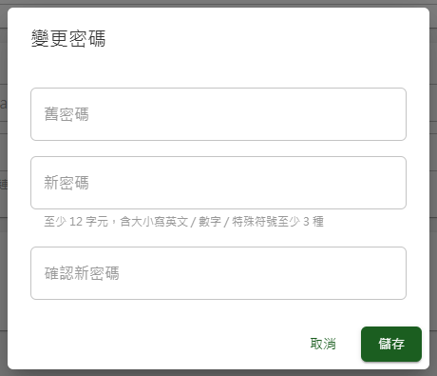
圖 60 DP10 第 7 項（第 1 張，共 2 張）
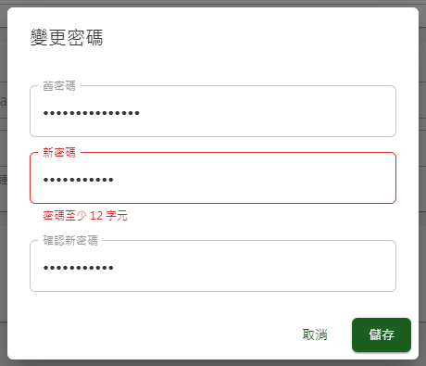
圖 61 DP10 第 7 項（第 2 張，共 2 張）

